מבוא לתכנות מונחה עצמים-מטלות 0+1. מגישים: בן הורן 208569848 נועה חדד ת.ז. 305134694

הקדמה

בחרנו באפליקציית WigGle על מנת לאסוף מידע על נקודות wifi ברחבי האוניברסיטה. אפליקציה זו סיפקה לנו את כל הנתונים הנדרשים למטלה, וכמו כן אפשרה לנו לייבא את המידע לקובצי csv.

עיבוד המידע נעשה באמצעות התכנית שכתבנו:

מבנה התכנית-

1. מחלקותmain , Wifi, q2, q3 .
2. ממשק filter .
3. מחלקות בדיקות .WifiTest,q2Test,q3Test

מחלקת Wifi-

יצרנו טיפוס מסוג Wifi, אשר מכיל את המשתנים הבאים: Time ,ID ,LAT ,LON ,ALT ,SSID ,MAC .Frequency ,signal

למחלקה יש מספר מתודות:

1. בנאי אשר מקבל את הנתונים על נקודת ה-wifi ומכניס אותם לתוך המשתנים.
2. מתודות get (Time/IT/LAT/…)- המחזירות את הנתון המבוקש.
3. מתודת equals(Wifi other) -המשווה בין שתי נקודות wifi, ומחזירה אמת אם הן זהות, אחרת מחזירה שקר.
4. מתודת String toString()- המדפיסה את הנתונים על נקודת ה-wifi.
5. מתודת Correct(Time,ID,LAT,..)- המקבלת נתונים על נקודת wifi ובודקת את תקינותם. מחזירה אמת אם הנתונים תקינים, ושקר אחרת.
6. מתודת getCoordinates()- המחזירה מחרוזת של נקודות LAT,LON.
7. מתודת kmlGenerator(Document doc)-

מחלקת q2-

המחלקה הזו בנויה כולה מפונקציות.

במחלקה זו –

1. קוראים מקבצי הcsv (שיובאו מהאפליקציה) את המידע על נקודות הwifi.
2. בודקים את תקינות המידע.
3. שומרים את המידע במבנה נתונים, וזאת לשם כתיבתו לקובץ חדש בפורמט הנדרש.

הפונקציות:

1. פונקציה פרטית סטטית findCsvFiles (String folderPath)- הפונקציה מקבלת את מיקום התיקייה שבא אמורים להימצא קבצי הcsv. מחזירה מערך של קבצים במידה וקיימים קבצים כאלה בתיקייה, ו-null אחרת.
2. פונקציה פרטית סטטית getFileFormat(File f)- פונקציית עזר לפונקציה הקודמת. הפונקציה מקבלת קובץ ומחזירה את סוגו.
3. פונקציה פרטית סטטית LinkedList<Wifi>fileToList(File[] listOfFiles)- הפונקציה מקבלת מערך של קבצי csv, ומחזירה רשימה מקושרת שכל איבר בה הוא מטיפוס Wifi ומכיל מידע על נקודת Wifi בודדת.
4. פונקציה פרטית סטטית legit(String str) – פונקציית עזר לפונקציה בסעיף הקודם. הפונקציה מקבלת מחרוזת של שורה מקובץ הcsv, ובודקת אם היא בעלת נתונים חלקיים/מיותרים. באמצעות פונקציה זו מסננים נקודות wifi . הפונקציה תחזיר אמת אם המידע תקין, ושקר אחרת.
5. פונקציה פרטית סטטית listToCSV(LinkedList<Wifi>wifis,String CSVpath)- הפונקציה מקבלת את הרשימה המקושרת עם המידע על נקודות הWifi , וכותבת את המידע לקובץ csv חדש בפורמט הנדרש. הקובץ נשמר תחת CSVpath.
6. פונקציה ציבורית סטטית toCSV(String folderPath, String CSVpath) – הפונקציה מקבלת כתובת של תיקייה. באמצעות הפונקציות האחרות במחלקה: היא בודקת אם יש בה קבצי csv, בודקת את תקינות המידע בקבצים, ומארגנת אותו לתוך קובץ csv חדש שנשמר בכתובת השנייה שקיבלה. הפונקציה מדפיסה הודעת אישור על הצלחת יצירת הקובץ החדש, או לחלופין הודעת שגיאה אם נכשל .
7. פונקציה ציבורית סטטית LinkedList <Wifi> list(String folderPath)- פונקציית עזר למחלקה הקודמת. הפונקציה מקבלת כתובת של תיקייה, ומחזירה רשימה מקושרת של נקודות wifi תקינות. פונקציה זו נבנתה על מנת שנוכל לבדוק את נכונות רשימת הנקודות שנתקבלו מהפונקציה הפרטית " fileToList".

מחלקת q3-

המחלקה הזו גם בנויה כולה מפונקציות.

במחלקה זו-

1. מסננים את המידע שבקובץ ה.csv בוחרים לפי איזה נתון (זמן/מקום/מזהה) רוצים לסנן ומהו המידע שרוצים למצוא בנתון זה.
2. מארגנים את המידע-כאשר נמצאות נקודות בעל נתוני MAC זהים-משאירים רק את הנקודה עם הסיגנל החזק ביותר.

הפונקציות:

1. פונקציה פרטית סטטית "csvtoList"- הפונקציה מקבלת את כתובת קובץ הcsv, הפרמטר לסינון והמידע הנדרש ממנו. הפונקציה מחזירה רשימה מקושרת עם נקודות Wifi שעונות לדרישות הסנן.
2. פונקציה בוליאנית fit(Wifi wifi, String data, String req). הפונקציה מיישמת את חתימת הפונקציה שבממשק filter. הפונקציה היא למעשה פונקציית עזר למחלקה הקודמת. היא מקבלת מידע על נקודת wifi, הפרמטר לסינון והמידע הנדרש ממנו. מחזירה אמת אם הנקודה עונה לבקשת הסנן, ושקר אחרת.
3. פונקציה פרטית סטטית organize""-הפונקציה מקבלת רשימה מקושרת של נקודות wifi. בודקת אם קיימות בה נקודות בעלות אותו MAC. במידה וכן, בודקת למי מבניהן יש את הסיגנל הכי חזק, ובונה רשימה חדשה של הנקודות עם הסיגנל הכי חזק.
4. פונקציה פרטית סטטית "kml" המקבלת רשימה מקושרת של נקודות WIFIוכתובת של קובץ KML. הפונקציה מחזירה אמת אם הצליחה לייצא קובץ KML , ושקר אחרת.
5. פונקציה ציבורית סטטית CSVtoKML"" המקבלת כתובת של קובץ CSV, כתובת של קובץ KML, פרמטר לסינון והמידע הנדרש ממנו. הפונקציה מחזירה אמת אם יוצא קובץ KML, ושקר אחרת.
6. פונקציה ציבורית סטטית "list" המקבלת כתובת של קובץ CSV, פרמטר לסינון והמידע הנדרש ממנו. הפונקציה מחזירה רשימה מקושרת של נקודות WIFI העונות על הנדרש. הפונקציה משמשת פונקציית עזר לקודמתה, וכן מאפשרת לבחון את התוצר של הפונקציה הפרטית "csvtoList".
7. פונקציה ציבורית סטטית "listOrganized", שמקבלת רשימה מקושרת ומחזירה רשימה חדשה מאורגנת, כלומר במידה ויש בה נקודות בעלות אותו MAC , היא תכניס לרשימה רק את הנקודה בעלת הסיגנל הגבוהה ביותר מביניהן. הפונקציה משמשת פונקציית עזר ל(5), וכן מאפשרת לבחון את התוצר של הפונקציה הפרטית "organize".

מחלקת Main()- קוראת לפונקציות האחרות.

ממשק Filter- מכיל חתימה של פונקציה בוליאנית בשם "fit". הפונקציה מקבלת טיפוס מסוג Object, מחרוזת שמייצגת את הנתון שלפיו רוצים לסנן ומחרוזת המייצגת מה אנחנו רוצים למצוא בנתון זה.

מחלקות בדיקות

לכל אחת מהמחלקות q2,q3,Wifi, נבנתה גם מחלקת בדיקות. העיקרון המנחה היה לבדוק עבור מקרים מסוימים/מקרי קצה, אם מה שצפינו שהפונקציה תעשה –זה אכן מה שהיא ביצעה בפועל.

לצורך הבדיקות, נבנו 3 תיקיות בדיקות וקובץ csv:

testFolder1""- תיקייה ריקה. "testFolder2"-תיקייה עם קובץ טקסט. testFolder3""-תיקייה עם קובץ csv, שלפיו נבחן אם המחלקות מעבדות את המידע כנדרש. "expectedCsv.csv"-קובץ csv הסופי שמחלקה 2 צריך לייצר, כאשר היא ניגשת ל- testFolder3"".

כלי תוכנה

לצורך הפעלת התכנית השתמשו במספר כלי תוכנה:

יבוא - java.io.Fileעל מנת לגשת לקבצים. יבוא java.io.BufferedReader, java.io.FileReader- על מנת לקרוא את הקבצים. יבוא java.io.FileNotFoundException, java.io.IOException- על מנת "לתפוס" חריגות בעת הרצת התוכנית. יבוא java.util.LinkedList –על מנת להשתמש במבנה נתונים בדמות רשימה מקושרת. יבוא org.junit.Assert.\* - על מנת ליצור מחלקת בדיקות.

להוסיף את הkml, והסבר למה בחרנו

הניסוי

בניסוי הדלקנו את אפליקציית קליטת נתוני הWifi במכשיר הטלפון למשך יום לימודים שלם- ממעונות הסטודנטים עד לכיתות הלימוד וחזרה. לאחר מכן ייצאנו לקובץ CSV והפעלנו את התוכנה. כך נראה הייצוא לקובץ KML על גבי מפה (לאחר הכנסת פילטר החיפוש: ID, OPPO3T - הID של המכשיר בו השתמשנו).

נספחי הניסוי

הקובץ שיובא מאפליקציית wigGLE שבמכשיר הפלאפון.

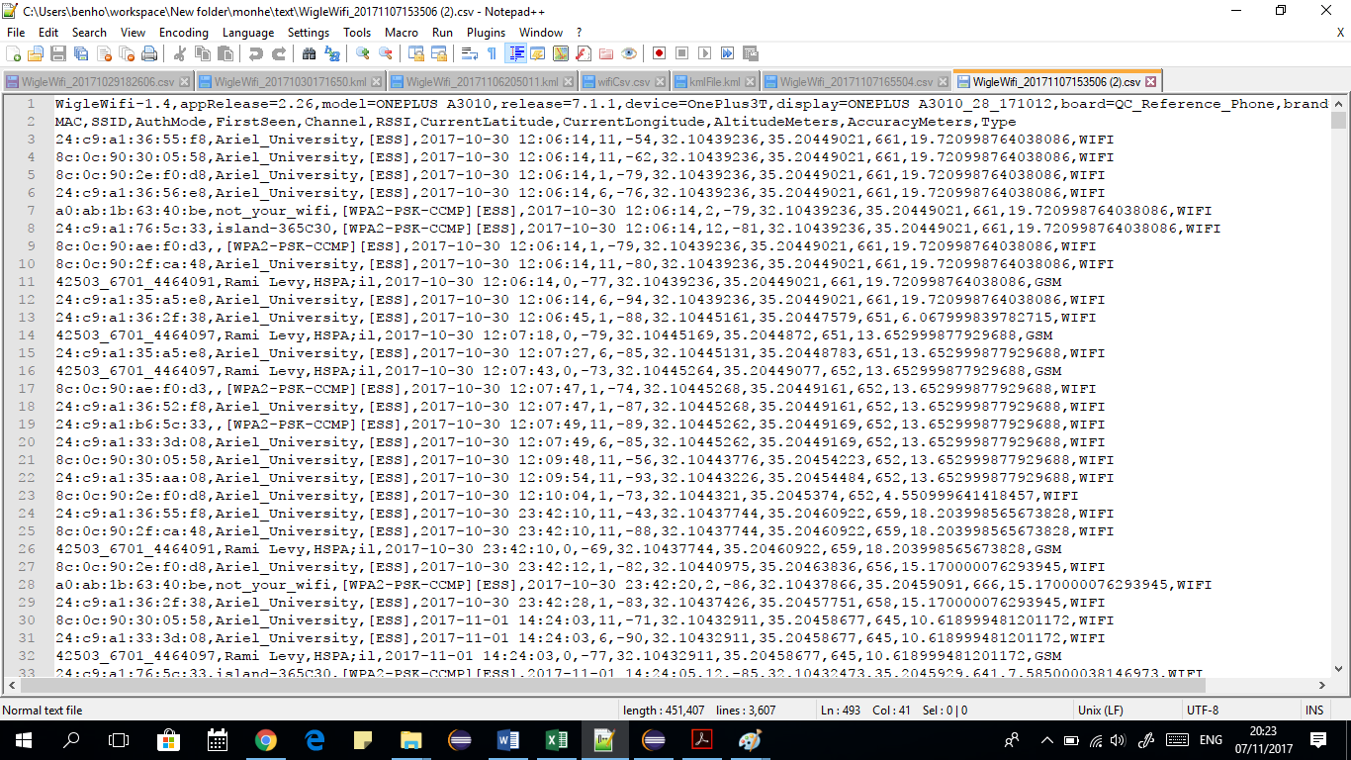

קובץ CSV שנוצר בעקבות הקריאה לפונקציה q2.toCSV""

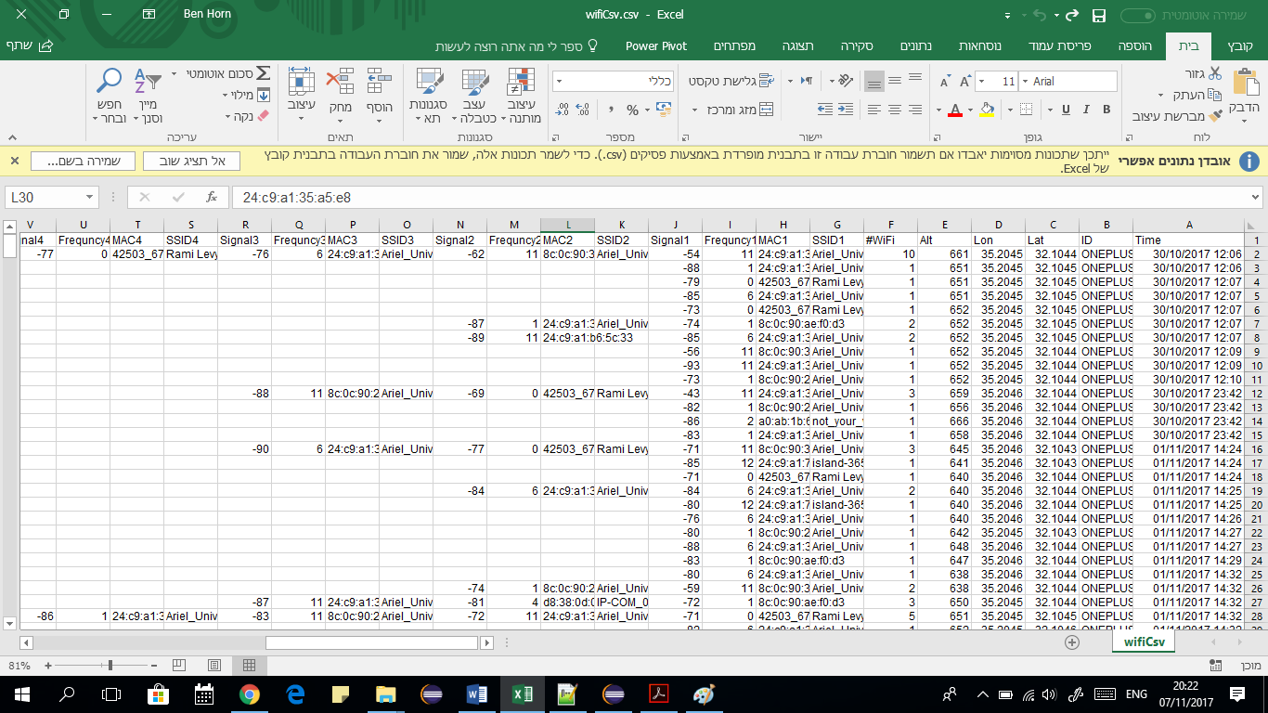

קובץ KML שנוצר בעקבות הקריאה לפונקציה q3.CSVtoKML"" (הפונקציה סיננה נקודותWIFI ממכשירים אחרים ) .

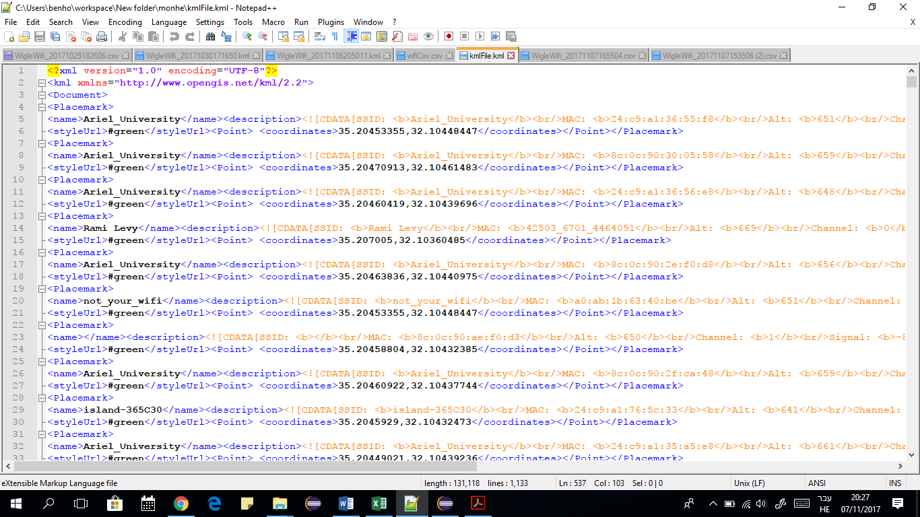

פתיחת קובץ KML בgoogle earth.

ניתן לראות את נקודות הWIFI ברחבי האוניברסיטה ואת המידע עליהן.

